До Общински съвет гр.Ябланица.

Изх.N-006/13.03.2020г.

ОТЧЕТЕН ДОКЛАД ЗА ДЕЙНОСТА

НА

НЧ”ПРОБУДА-1926г.” с.ДОБРЕВЦИ

За периода 2019г.

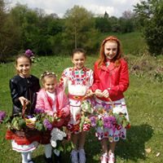

През 2019г. читалищната дейност в селото продължи да се развива по своя път и макар и трудно да намира своето място в културния живот много са събитията,за които намерихме време и място да подчетем.Стараем се да отбелязваме всички празници и да спазваме традициите,да обогатяваме и развиваме читателските интереси.Да приобщаваме децата от малцинствените групи към всички дейности на читалището.С един кратък опит направихме лятна занималня с многостранни дейности,с които децата много се забавляваха и бяха ангажирани.Това ни доведе до решение тази година да направим занималня за цялата лятна ваканция.

ЯНУАРИ

|  |  |
| --- | --- |
| МЕРОПРИЯТИЕ | ЧИТАЛИЩЕ |
| Кулинарен ден по случай Бабин ден. | НЧ”ПРОБУДА-1926г.” |

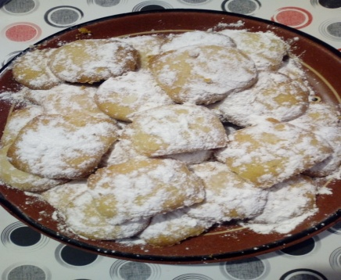 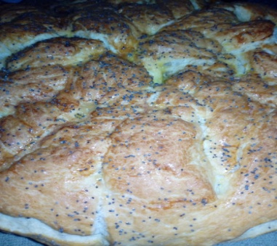

ФЕВРУАРИ

|  |  |
| --- | --- |
| Трифон зарезан | НЧ”ПРОБУДА-1926г.” |
| Празнуване на свети валентин | НЧ”ПРОБУДА-1926г.” |
|  |  |

МАРТ

|  |  |
| --- | --- |
| Баба Марта | НЧ”ПРОБУДА-1926г.” |
| Честване на национален празник 3 Март | НЧ”ПРОБУДА-1926г.” |
| Осмомартенско тържество | НЧ”ПРОБУДА-1926г.” |
| Сирни заговезни | НЧ”ПРОБУДА-1926г.” |

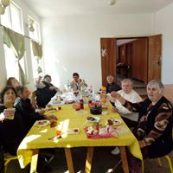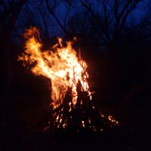

АПРИЛ

|  |  |
| --- | --- |
| Лазаров ден. | НЧ”ПРОБУДА-1926г.” |
| Велик Ден | НЧ”ПРОБУДА-1926г.” |

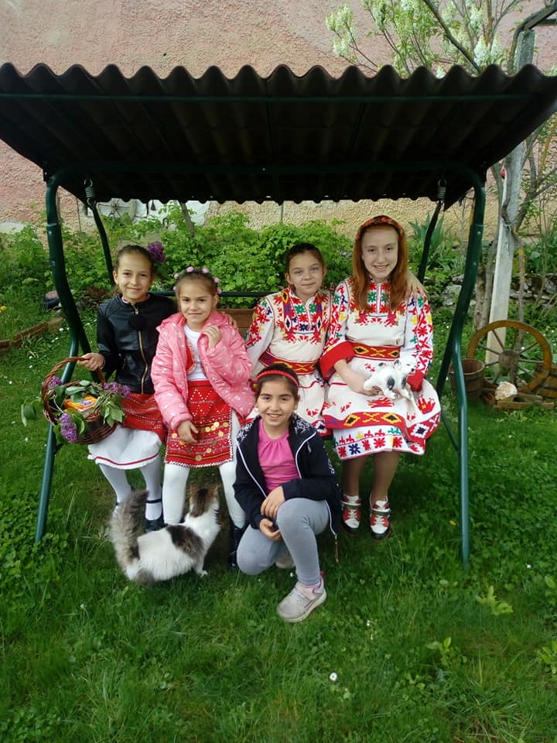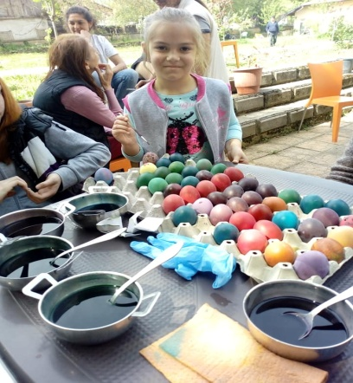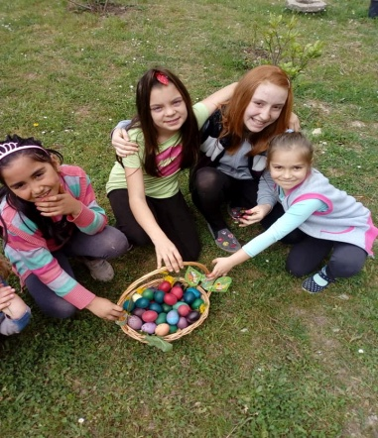

МАЙ

|  |  |
| --- | --- |
| Честване на 24Май | НЧ”ПРОБУДА-1926г.” |
| Участие на фестивал в гр.Ябланица | НЧ”ПРОБУДА-1926г.” |

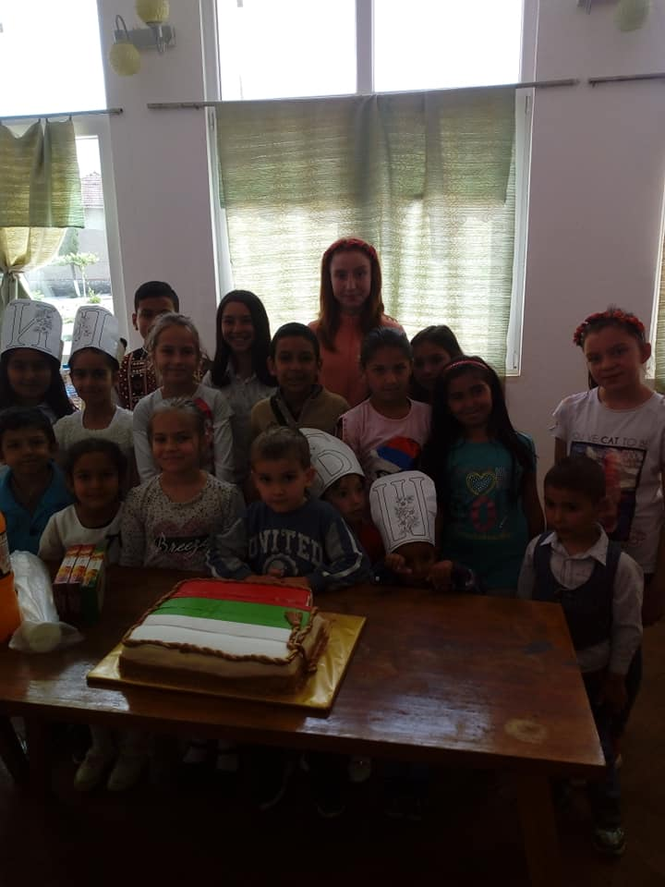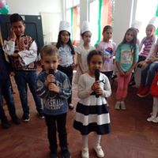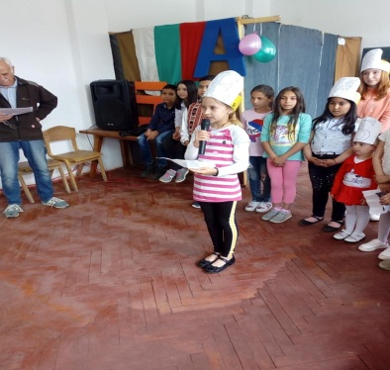

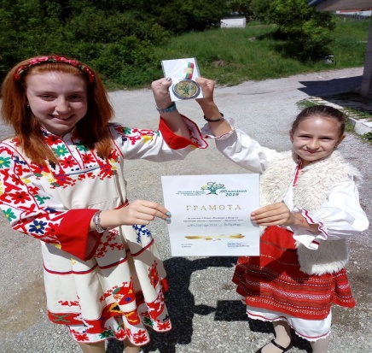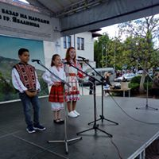

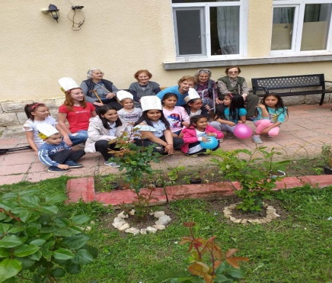 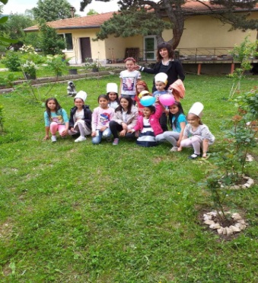 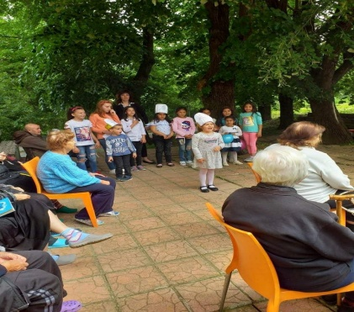

ЮНИ / ЮЛИ / АВГУСТ

|  |  |
| --- | --- |
| Ден на детето | НЧ”ПРОБУДА-1926г.” |
| Занимания с деца |  |

НОЕМВРИ

|  |  |
| --- | --- |
| Ден на народните будители | НЧ”ПРОБУДА-1926г.” |
|  |  |

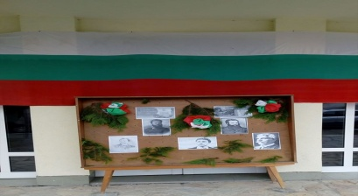

ДЕКЕМВРИ

|  |  |
| --- | --- |
| Коледари | НЧ”ПРОБУДА-1926г.” |
| Коледно-Новогодишно тържество | НЧ”ПРОБУДА-1926г.” |
|  |  |

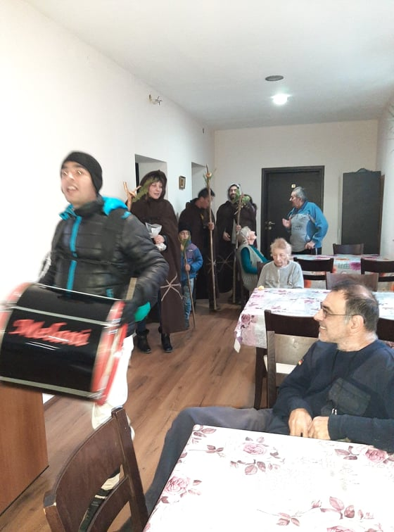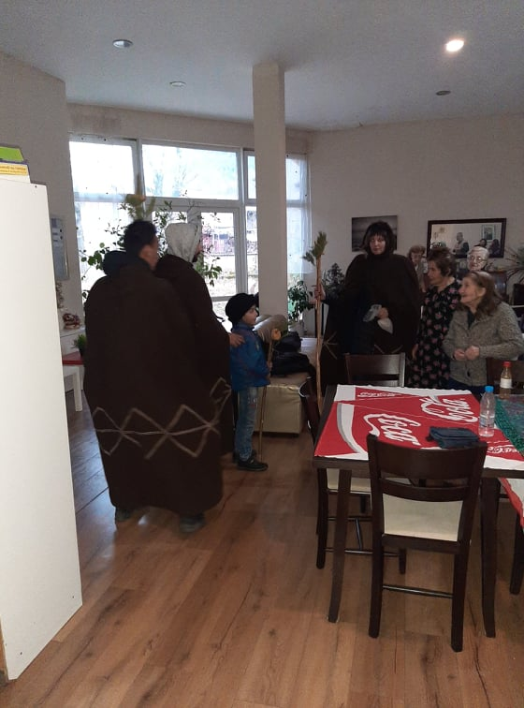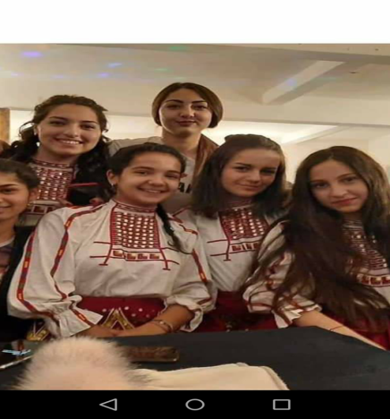

Село Добревци СЕКРЕТАР:

12.03.2020г. /Мелани Томова/